**ePXE网络装机**

* **规模化：同时装配多台服务器**
* **自动化：安装系统、配置各种服务**
* **远程实现：不需要光盘、U盘等安装介质**
* **PXE，Pre-boot eXcution Environment**
  + **预启动执行环境，在操作系统之前运行**
  + **可用于远程安装、构建无盘工作站**
* **服务端**
  + **运行DHCP服务，用来分配地址、定位引导程序**
  + **运行TFTP服务器，提供引导程序下载**
* **客户端**
  + **网卡支持PXE协议**
  + **主板支持网络启动**
* **基本部署过程**
  + **1. 准备RHEL 6.1安装源（YUM仓库）**
  + **2. 启用TFTP服务，并提供内核、引导程序**
  + **3. 启用DHCP服务，用来分配地址、指出引导程序位置**
  + **4. 配置启动菜单**
* **kickstart无人值守技术**
  + **创建应答文件，预先定义好各种安装设置**
  + **免去交互设置过程，从而实现全自动化安装**
  + **通过添加%post脚本，完成安装后的各种配置操作**

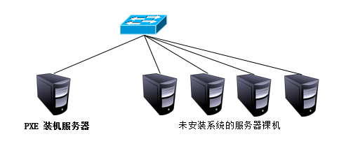

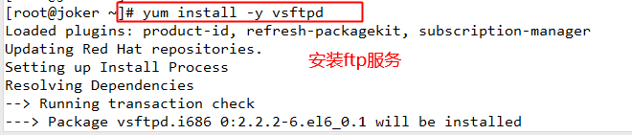

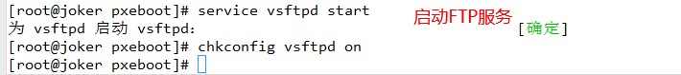

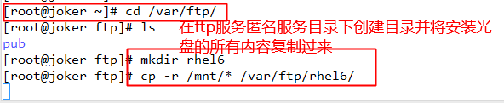

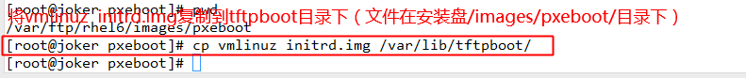

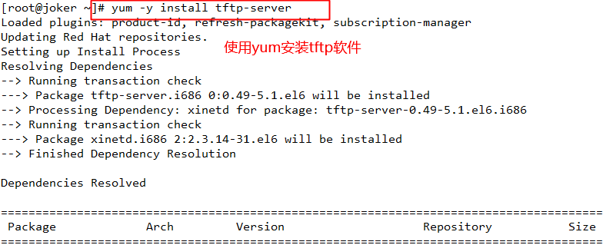

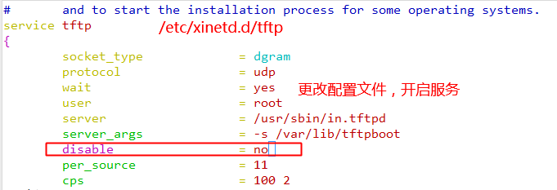

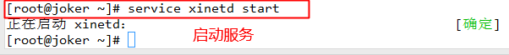

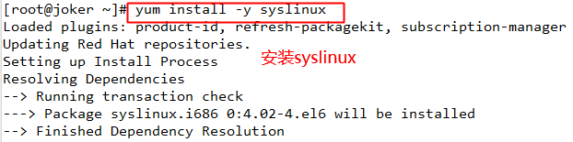

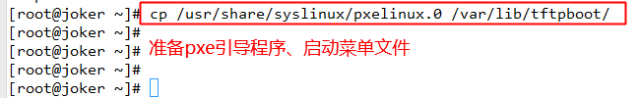

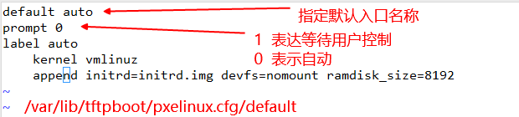





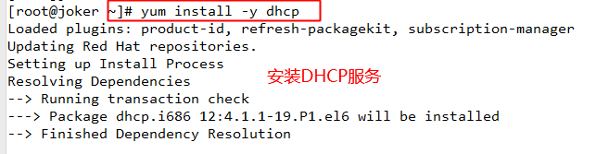

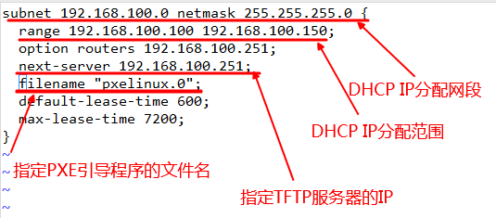

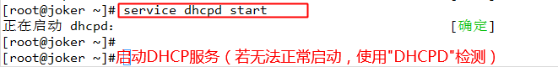

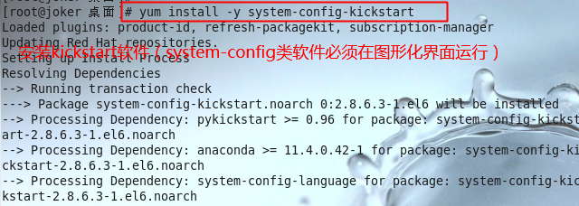

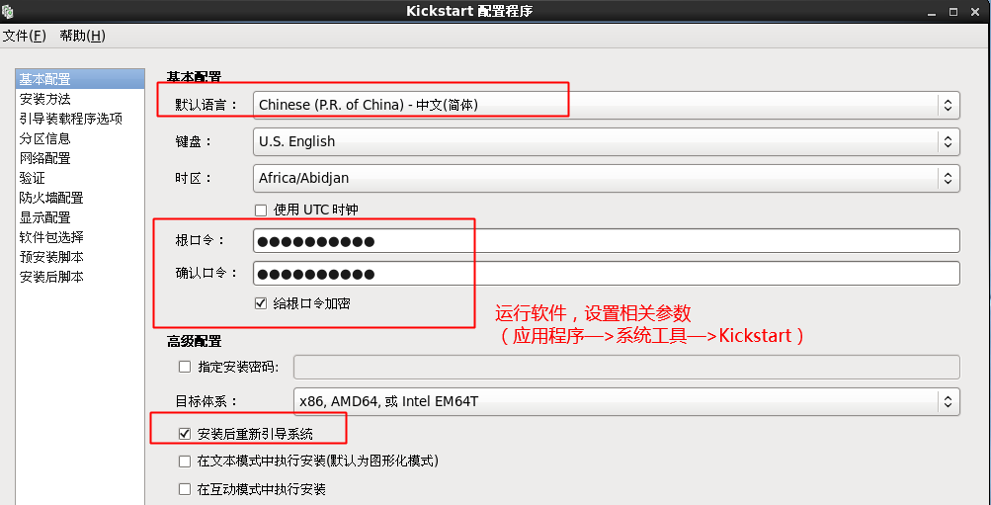

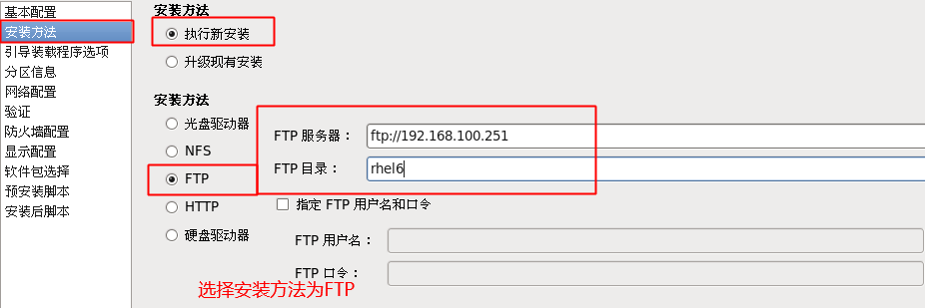

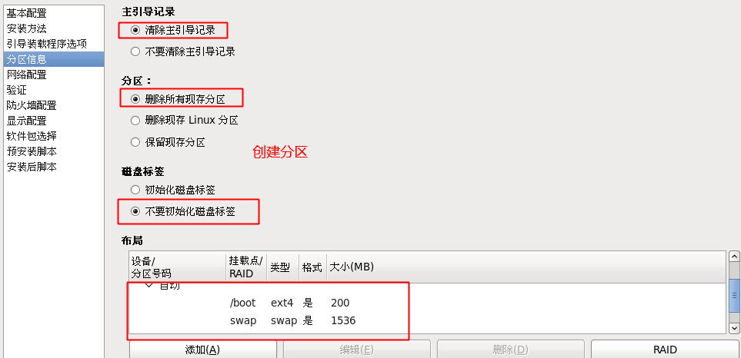

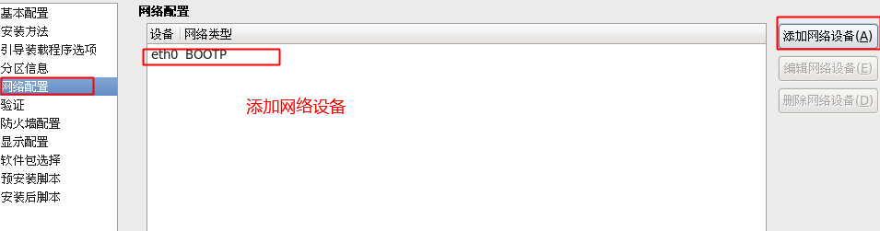

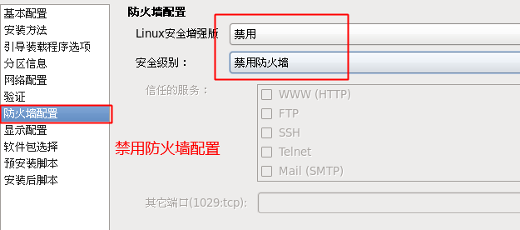

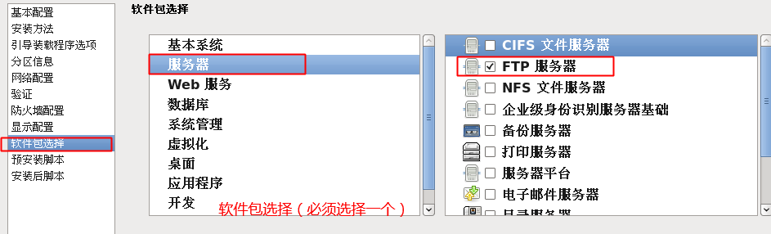

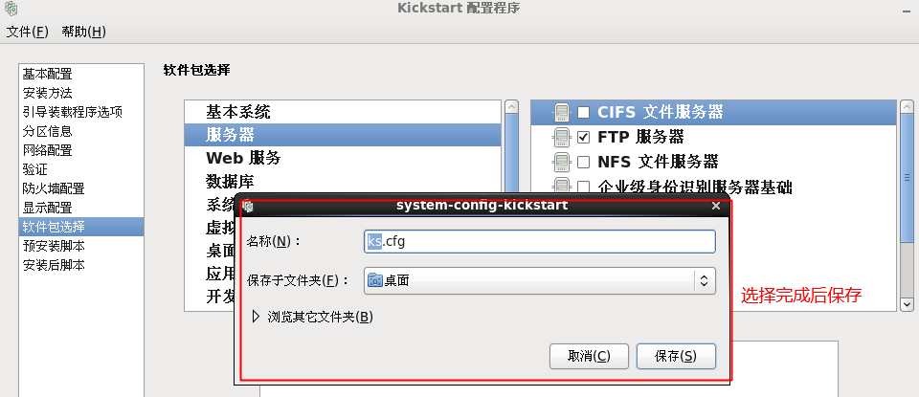

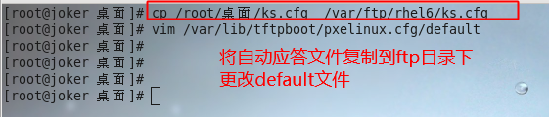

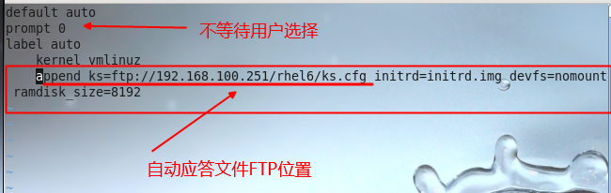

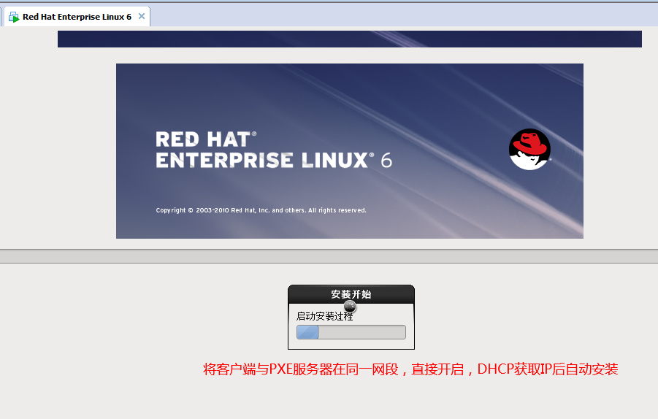

End